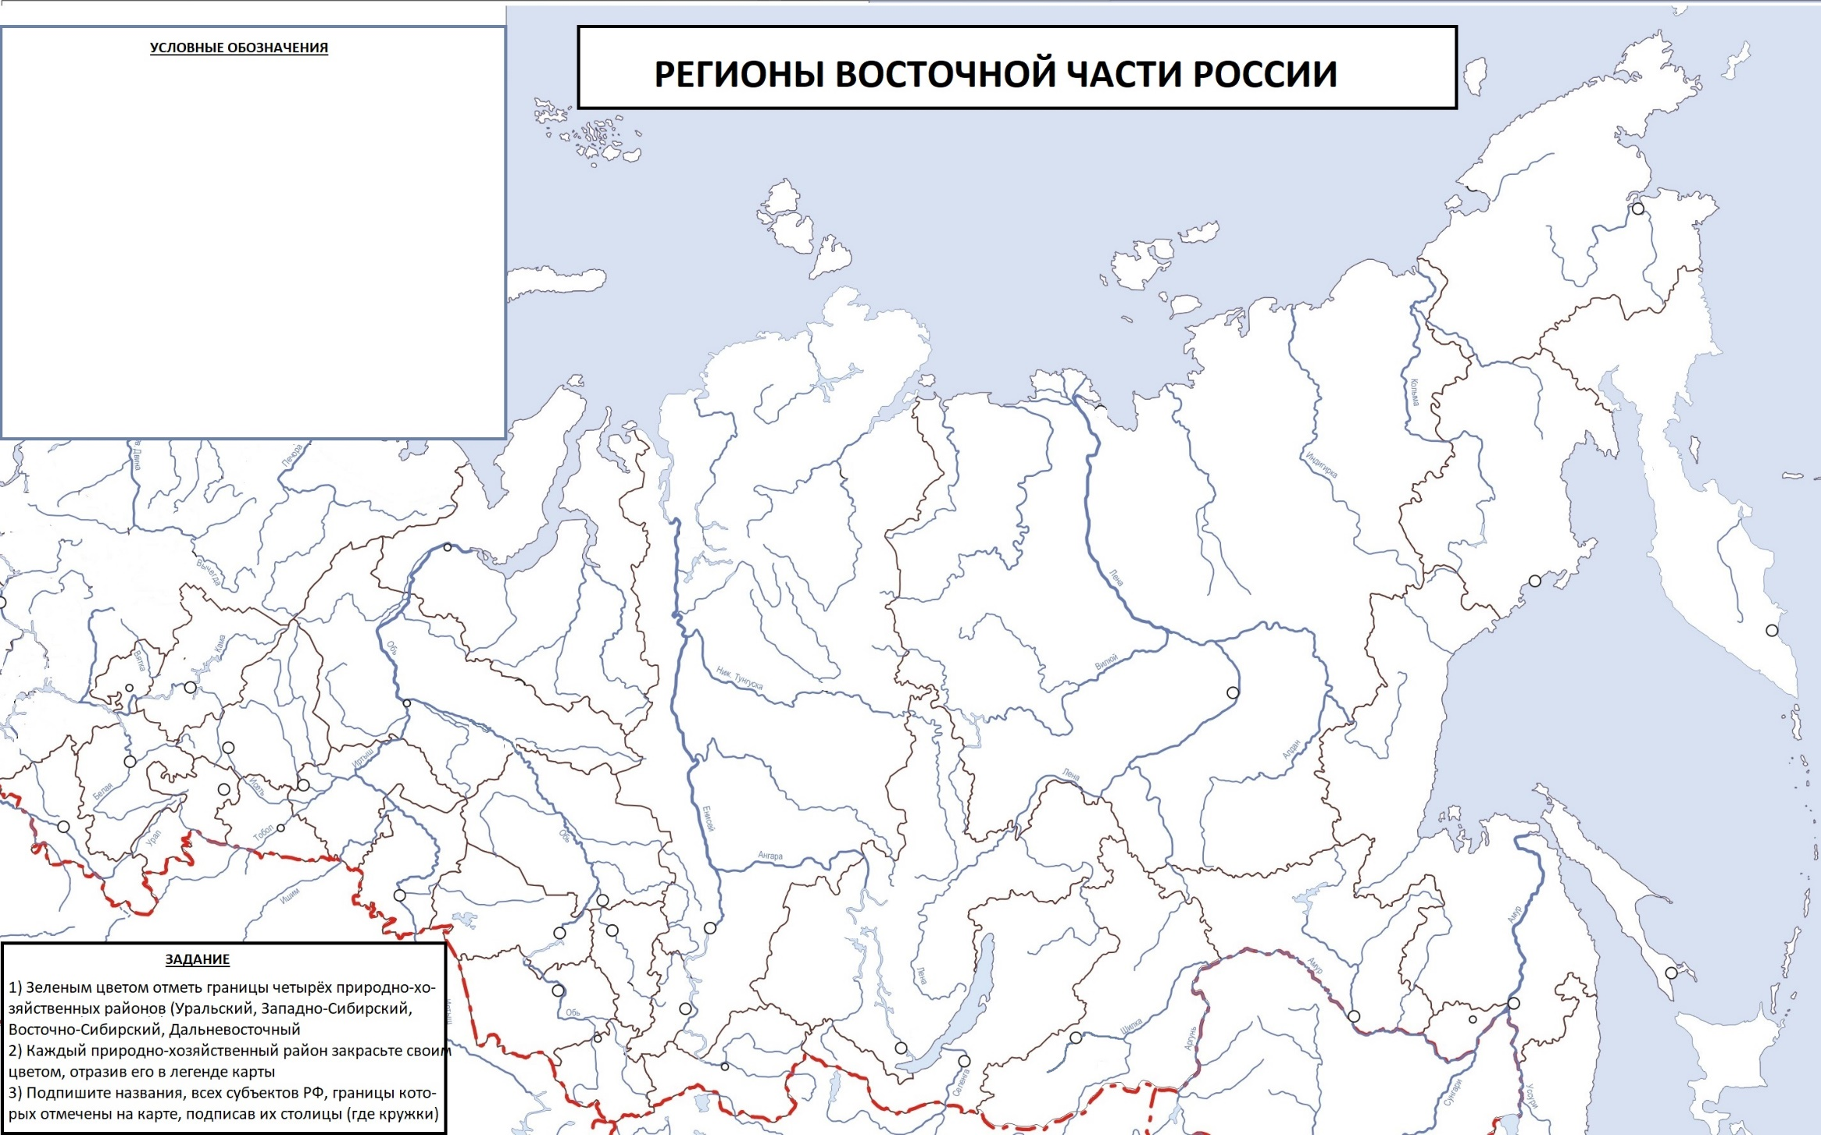Фамилия ____________________________________________



**9**